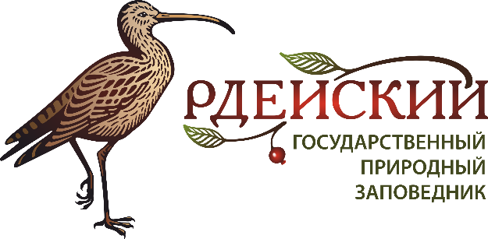 | 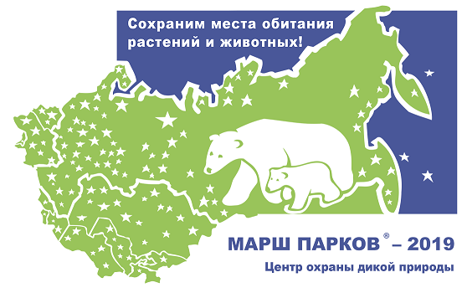
Конкурсы «Марша парков – 2019»
Работы принимаются с 1 апреля по 10 мая
почтой с пометкой «Марш парков-2019.(наименование конкурса)»: 175271, Новгородская область, г. Холм, ул. Челпанова, д. 27, телефон 8-(816-54)-5-14-18,
лично: г. Холм, ул. Октябрьская, д. 57, второй этаж, кабинет 16 (Завьялова Вера Николаевна, моб. тел. 8-911-6055286) и г. Великий Новгород, Большая Московская, д. 12, вход со двора, ГОКУ «Региональный центр природных ресурсов и экологии Новгородской области» (Гетманцева Светлана Михайловна, +7-911-60-87-423)
1. Конкурс детского художественного творчества «Страницы Красной Книги».
Мы предлагаем участникам Марша парков совместными усилиями создать Красную книгу Новгородской области. Чтобы правильно выбрать героев ваших рисунков, следует познакомиться с Красной книгой России (http://redbookrf.ru/) или нашей области (http://leskom.nov.ru/krasnaya-kniga), другой литературой о ваших редких животных и растениях, разобраться, почему избранные вами виды стали редкими или исчезают. Этих животных или эти растения следует нарисовать. К рисункам нужно написать краткий комментарий – почему вы выбрали именно этот вид, чем он примечателен и что ему угрожает.
Итоги конкурса будут подведены в сентябре 2019 г. Победители получат дипломы и призы. Лучшие работы пополнят Интернет-галерею на сайте Центра охраны дикой природы (www.biodiversity.ru/programs/mp/gallery.html).
Рдейский заповедник и ЦОДП оставляют за собой право использовать рисунки на выставках, в печатной продукции, социальной рекламе и т.п. Факт участия в Конкурсе подразумевает, что с согласия участников и победителей их имена, фамилии, возраст, место работы, учебы, интервью и иные материалы о них могут быть использованы организатором, в том числе для публичной демонстрации.

Требования к рисунку:
- возраст участников – до 18 лет;
- рисунок должны соответствовать заявленной тематике конкурса;
- рисунок должен быть самостоятельной работой ребенка;
- рисунок должен быть оригинальным (не срисованным);
- размер листа – не более 30х40 см (формат А3), включая рамку, если она необходима;
- не принимаются рисунки в электронном виде;
- присланные работы не возвращаются;
- рисунок не скручивать и не складывать!
- при оформлении рисунков просьба не использовать скотч или иные синтетические материалы;
- сведения об авторе указываются только на обороте рисунка либо приклеиваются с обратной стороны так, чтобы не портить сам рисунок. Пожалуйста, не используйте степлер!
Подпись к работе:
Название рисунка
Полное имя и фамилия автора
Возраст (сколько лет, а не дата рождения)
Населенный пункт, где живёт ребёнок
Руководитель (или родители): ФИО, контактные данные
Образовательное учреждение и класс/группа (если есть)
Организация, от которой работа отправлена в ЦОДП | ФГБУ «Государственный заповедник «Рдейский»
Год | 2019

Требования к тексту:
- комментарий может иметь произвольный формат, но должен соответствовать заявленной тематике конкурса;
- текст должен быть оригинальным (авторским), при этом он, конечно, может быть основан на материалах из достоверных источников;
- объем текста – примерно 60 слов или четверть страницы;
- комментарий пишется на отдельном листе формата А4 (или А5) от руки или набирается на компьютере и прилагается к конкурсной работе;

2. Конкурс на лучший девиз «Марша парков»
Каждый год «Марш парков» проходит под новым девизом, который учитывает актуальные национальные и международные события и проблемы, имеющие отношение к охраняемым природным территориям. Девиз помогает координаторам выстраивать и разнообразить свою работу, его используют при определении тематики конкурсов, при работе со СМИ и населением.
Напоминаем девизы «Марша парков» последних лет:
2018: Молодежь и природа – общее будущее!
2017: Заповедной России сто лет
2016: Природе важен каждый. Сохраним биологическое разнообразие!
2015: Почвы – бесценное природное наследие
2014: Вода для жизни – в живой природе
2013: Заповедной природе – надежную защиту
2012: Защитим заповедную природу от пожаров
2011: Живые леса – благоприятный климат
2010: Биоразнообразие – основа жизни на Земле

Требования к работам:
- в конкурсе могут участвовать как взрослые, так и дети;
- один участник может представить на конкурс не более пяти девизов.
- девиз должен иметь отношение к тематике «Марша парков», затрагивать общезначимые проблемы
- приветствуется оригинальность и актуальность девиза;
- девиз должен быть кратким – не более 6 слов.
- Конкурсная работа должна сопровождаться следующей информацией: полное ФИО автора, возраст, населенный пункт, где живет автор; организация (если есть: школа, садик, кружок, место работы, …), руководитель (если есть), контактные данные (телефон/эл. почта/адрес,…).

Итоги конкурса будут подведены в сентябре 2019 г. Победители получат дипломы и призы.
Рдейский заповедник и ЦОДП оставляют за собой право использовать девизы на выставках, в печатной продукции, социальной рекламе и т.п. Факт участия в Конкурсе подразумевает, что с согласия участников и победителей их имена, фамилии, возраст, место работы, учебы, интервью и иные материалы о них могут быть использованы организатором, в том числе для публичной демонстрации.

